LA VALIGIA DEI SOGNI

Per la memoria del grande cinema italiano

Laboratorio di cinema per gli studenti

Sala della Biblioteca provinciale di storia contemporanea “Ugo Toria”
corso Mazzini,39 Ascoli Piceno
11-18-25 Marzo 1 Aprile 2009 ore 17-19

Mercoledì 11 marzo prenderà il via un laboratorio dedicato alla storia del cinema italiano. “La valigia dei sogni – Per la memoria del grande cinema italiano” si propone i seguenti obiettivi:
- promuovere la conoscenza della storia del cinema italiano;
- migliorare le abilità di scrittura;
- acquisire e potenziare abilità di tipo tecnico (utilizzo del software informatico e multimediale);
- introdurre i giovani all’esercizio della capacità di analisi critica e di sintesi;
- affinare le competenze relazionali, la socializzazione attraverso la progettazione e il lavoro di gruppo;
- diffondere la cultura cinematografica e l’acquisizione di strumenti per l’analisi dei testi filmici;
- contribuire ad educare il gusto estetico delle nuove generazioni avvicinandole ai testi della stagione della massima fortuna del cinema italiano, quella che va dal secondo dopoguerra agli anni ‘70; sollecitare l’approccio al cinema quale forma artistica e quale documentazione della realtà storica;.
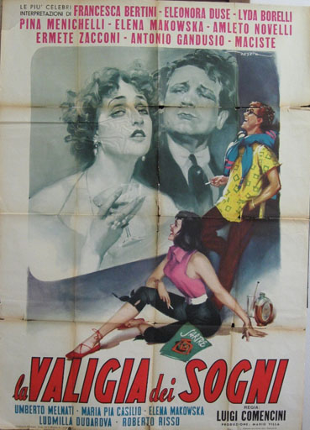
Nel corso dei quattro incontri per il momento programmati, i partecipanti agli stessi concentreranno il loro lavoro ciascuno intorno ad un determinato film. Dello stesso:
- redigeranno una scheda sulla base di un modello comune:
- appronteranno una sinossi, illustrandola con opportune immagini;
- individueranno e metteranno a punto una o due pagine critiche.
Tutto il corpus così elaborato, opportunamente uniformato nella veste grafica, verrà pubblicato sui siti della scuola e dell’Istituto.

Hanno aderito al seminario gli alunni delle classi quarte del Liceo delle Scienze Sociali che svolgono un insegnamento curriculare di “teorica e tecnica del linguaggio cinematografico”.
Gli alunni saranno assistiti dal prof. Giuliano De Angelis (docente di “Teoria e tecnica del linguaggio cinematografico”) e da XX YYY, esperto di tecnologie multimediali.

Al termine del corso sarà rilasciato l’attestato di frequenza.
L’Istituto ha ottenuto dal MIUR il riconoscimento di agenzia formativa.

